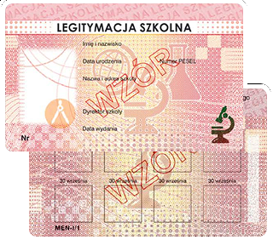

Zgodnie z Rozporządzeniem Ministra Edukacji i Nauki z dnia 7 czerwca 2023 r. w sprawie świadectw, dyplomów państwowych i innych druków od dnia 12 lipca 2024 r. wszystkie nowe legitymacje wystawiane są w formie plastikowych kart ID-1 (potocznie zwanych e-legitymacjami).

W związku z powyższym bardzo proszęo przesłanie w formie elektronicznej zdjęcia do e-legitymacji wg poniższych wytycznych.

1. **Zalogowanie się na swoje konto Librus Synergia.**
2. **Przejście do widoku alternatywnego.**
3. **Zakładka Kartoteka – Zdjęcie do legitymacji.**
4. **Wykonywać podane komunikaty.**
5. Podobnie jak w przypadku aplikacji mobilnej, w widoku dostępne są informacje dla użytkownika, które opisują wymagania dla przesłanego zdjęcia.

Wymagane jest zdjęcie o wymiarach 35 x 45 mm oraz rozdzielczości co najmniej 300 dpi (min 224 x 307 pikseli). W praktyce każde zdjęcie zrobione u fotografa spełni te wymagania

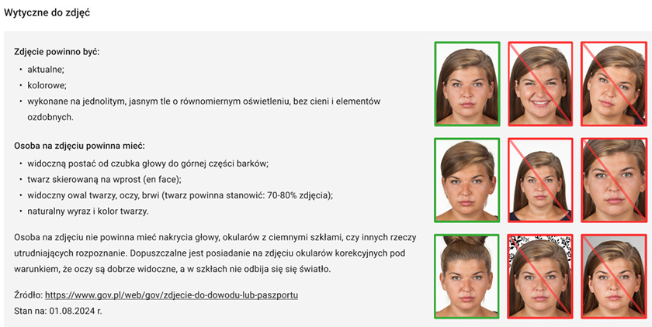

**Uwaga**: Każde przesłane zdjęcie podlega weryfikacji pracownika sekretariatu. Pracownik sekretariatu po przejściu do podglądu zdjęcia będzie mógł zdecydować o jego zaakceptowaniu lub odrzuceniu. Po każdej zmianie statusu zdjęcia uczeń, rodzic, opiekun otrzymają automatyczną wiadomość systemową z informacją o jego zmianie.

O możliwości odbioru e-legitymacji poinformuje Państwa pracownik sekretariatu w oddzielnym mailu poprzez Librusa. e-Legitymacje będzie można odbierać w sekretariacie szkoły bud. A.